Hægindahjólastólar frá Netti eru til í mörgum útfærslum og er þetta eyðublað gert til að auðvelda pöntun á einföldum hjólastól. Inn á https://www.oryggi.is/is/velferdarlausnir/haegindahjolastolar má finna bæklinga, aukahlutalista og fullkomnari pöntunarblöð sem bjóða upp á fleiri valmöguleika. Hafðu samband við okkur ef þig vantar aðstoð, gangi þér vel!
Nafn notenda | Nafn fagaðila | Netfang
Aðsetur fagaðila | Símanúmer fagaðila | Dagsetning
Netti III | Netti CED | Netti CE+
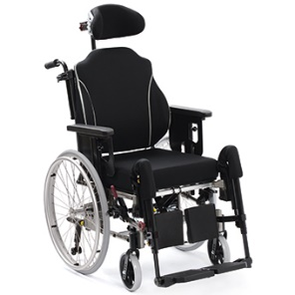 | 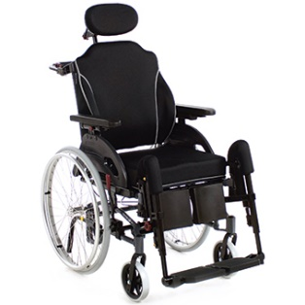 | 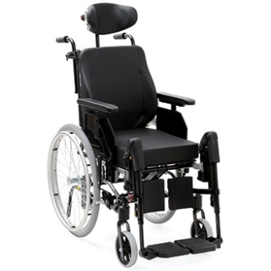
Netti III er öflugur og fjölbreyttur hægindahjólastóll sem tekur 145kg. Hefur auka 1,5 cm beggja vegna á milli arma og sessu. Smart bakpúði og renniplata fyrir betri setstöðu fylgir. | Netti CED er nettur hægindahjólastóll sem er með vinnuvistfræðilegt handfang, afturfellanlegum örmum og tekur 160kg. Stíft mál er á setbreidd og fylgir Uno bakpúði. | Einfaldur og alhliða hægindahjólastóll sem getur tekið allt að 135kg. Stíft mál er á setbreidd og fylgir Uno bak- og sessa.
- Sætishæð: 46-49 cm  - Hámarksþyngd notenda: max 145 kg  - Þyngd hjólastóls: 29-39 kg án púða  - Aftur- og framhalli: -9 ° - + 16 °  - Bakhalli: 86 ° -133°  - Heildarbreidd: setbreidd + 22 cm  - Skoðun: ISO 7176-19 | - Sætishæð: 46,5-50 cm án púða  - Hámarksþyngd notenda: 160kg  - Þyngd hjólastóls: 30 kg án púða  - Aftur- og framhalli: -5 ° - + 20 °  - Bakhalli: 90 ° -135 °  - Heildarbreidd: setbreidd + 18 cm  - Skoðun: ISO 7176-19 | - Sætishæð: 46,5-50 cm án púða  - Hámarksþyngd notenda: 135 kg  - Þyngd hjólastóls: 28-32 kg án púða  - Aftur- og framhalli: -5 ° - + 20 °  - Bakhalli: 90 ° -135 °  - Heildarbreidd: setbreidd + 18 cm  - Skoðun: ISO 7176-19
Veldu breidd:  ☐ 35 cm AL-D200035  ☐ 38 cm AL-D200038  ☐ 40 cm AL-D200040  ☐ 43 cm AL-D200043  ☐ 45 cm AL-D200045  ☐ 50 cm AL-D200050  *Setbreidd + 22 cm = heildarbreidd  Annað: ________ cm (sérsmíði) | Veldu breidd:  ☐ 35 cm AL-D200035  ☐ 40 cm AL-D200040  ☐ 43 cm AL-D200043  ☐ 45 cm AL-D200045  ☐ 50 cm AL-D200050  *Setbreidd + 18 cm = heildarbreidd  Annað: ________ cm (sérsmíði) | Veldu breidd:  ☐ 35 cm AL-D200035  ☐ 40 cm AL-D200040  ☐ 45 cm AL-D200045  ☐ 50 cm AL-D200050  *Setbreidd + 18 cm = heildarbreidd  Annað: ________ cm (sérsmíði)
Setdýpt (standard er 47,5 cm) | Setpúði (Uno sessa er standard) | Auka áklæði (incontinens cover)
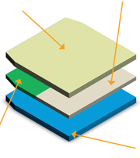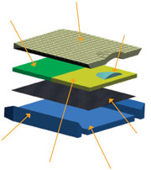 |  | 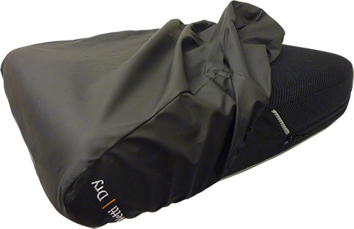
☐ 40 cm (Netti III eingöngu)  ☐ 42,5 cm setdýpt  ☐ 45 cm setdýpt  ☐ 47,5 cm setdýpt (standard)  ☐ 50 cm setdýpt | ☐ Uno sessa  ☐ Sit sessa  ☐ Sit sessa °C | ☐ Netti Dry incontinens cover AL-34xx
Bakpúðar – Uno | Smart | Stabil | Super Stabil |  | Kyphotic Bakpúði
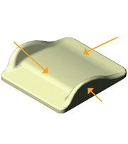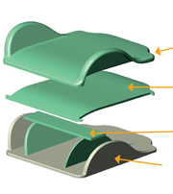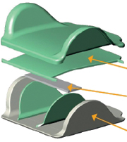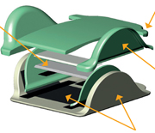
Velja tegund af bakpúða  ☐ Uno bak með 10cm hliðarstuðningi  ☐ Smart bak með 12 cm hliðarstuðningi  ☐ Stabil bak með 17 cm hliðarstuðningi  ☐ Super Stabil bak með 17cm hliðarstuðning og breytilegum mjóbakstuðning | Bakhæð (standard 50cm)  ☐ 60 cm bakframlenging AL-43799 | ☐ Kyphotic bak með hliðarstuðningi
Höfuðpúðar
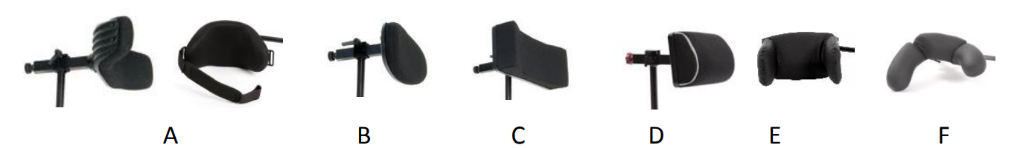
☐ Höfuðpúði A (með eyru)  ☐ Höfuðpúði B (lítill)  ☐ Höfuðpúði C (ferkanntaður) | ☐ Höfuðpúði D (þykkur)  ☐ Höfuðpúði E (Hreyfanleg eyru)  ☐ Höfuðpúði F (Hreyfanlegur hálsstuðningur)
Úrval aukahluta er í boði fyrir allar gerðir af Netti hægindahjólastóla, sjá meira á my-netti.com
☐ Bílafesting: AL-21074  ☐ Mjaðmabelti: AL-20845  ☐ Beltafesting: AL-86282 | ☐ Hliðarpúðar 2,5cm: AL-22149  ☐ Aukakoddi fyrir höfuðpúða C: AL-3952  ☐ Mjúkur púði ofan á arma: AL-41649 | ☐ Hliðarstuðningur hægri:AL-26843  ☐ Hliðarstuðningur vinstri: AL-26830  *Sjá fleiri aukahluti inn á my-netti.com
Er eitthvað annað sem þú vilt bæta við?
